Vesperdienst in de Dorpskerk
zaterdagmiddag 2 december 2023 – 17.00 uur
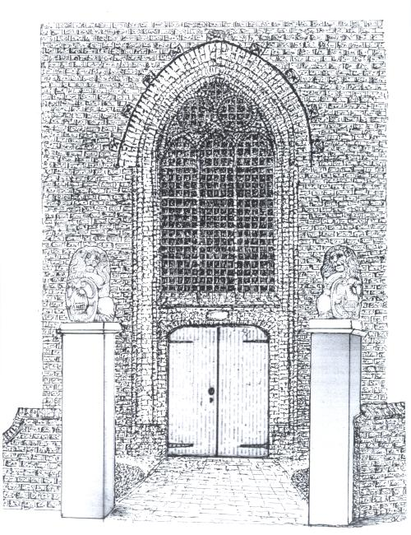
[tekening: Kees Krommenhoek]

Predikant: ds. Ph.A. Beukenhorst
Ouderling van dienst: dhr. Adri Jobse
Organist: dhr. Leen Marijs
Muzikale omlijsting door het ‘Alauda Kwartet’ – met:
Stoffelien Cool-Korporaal (alt),
Hannie Hertgers-van Stel (sopraan),
Rob van Manen (bas) en Leen Marijs (tenor)
Thema van de Adventsvesper:
“Kom tot ons, de wereld wacht”

DIENST VAN DE VOORBEREIDING
- Orgelspel vooraf – tot 17.00 uur

- Welkom en mededelingen door de ouderling van dienst

- Het ‘Alauda Kwartet’ zingt ‘Alma Redemptoris Mater’
[G.P. da Palestrina, 1525-1594]

- Stilte

- Opening (gelieve te gaan staan)
Ds. Heer, open mijn lippen.
Gem. MIJN MOND ZAL ZINGEN VAN UW EER.
Ds. God, kom mij te hulp.
Gem. HEER, HAAST U MIJ TE HELPEN.

- Lofprijzing samen zingen, ‘Alauda’ én gemeente:
‘Magnificat anima mea Dominum’ –
Alauda zingt refrein voor, daarna zingen allen; vervolgens solo’s door ‘Alauda’; refrein door allen

- Inleiding

- Samen zingen, ‘Alauda’ én gemeente:
Liedboek 243 – ‘O Heer mijn God, ook deze nacht’
strofen 1 (Alauda), 4 (allen – met discant sopraan),
5 (vrouwen), 6 (mannen), strofe 7 (allen in canon)

DIENST VAN HET WOORD
- Gebed

- Het ‘Alauda Kwartet’ zingt:
‘Vriendelijk licht’ [uit de Byzantijnse traditie]

- Bijbellezing: Romeinen 13, vv. 11-12

- Zingen: Liedboek 433 – ‘Kom tot ons, de wereld wacht’
‘Alauda’ strofen 1 en 2 – allen strofen 3 en 5

- Tekst, ter bezinning: ‘Wees waakzaam’ (een tekst van Marinus van den Berg)

- Het ‘Alauda Kwartet’ zingt:
‘Maria durch ein Dornwald ging’

DIENST VAN GEBEDEN EN GAVEN

- Dankgebed en voorbeden – Stil gebed

- Het ‘Alauda Kwartet’ zingt biddend:
‘Agios Ho Theos’ (Heilige God)

- Onze Vader: ieder zegt mee (oecumenische vertaling):
Onze Vader, die in de hemel zijt,
Uw naam worde geheiligd, Uw Koninkrijk kome,
Uw wil geschiede op aarde, zoals in de hemel.
Geef ons heden ons dagelijks brood,
vergeef ons onze schulden,
zoals ook wij onze schuldenaars vergeven
en leid ons niet in verzoeking, maar verlos ons van de boze.
Want van U is het Koninkrijk en de kracht en de heerlijkheid
in eeuwigheid. Amen.

- Het ‘Alauda Kwartet’ zingt: ‘Verleih uns Frieden..’
[Bartholomäus Gesius, 1562-1613]

- Staande zingen slotlied – een vraag om zegen:
Liedboek 414 – ‘Geef ons genadig, goede God’

- Heenzending en zegen (staande)
met de woorden uit Iona Abbey,
zoals vermeld op blz. 1317 in het ‘Liedboek’
“In ons hart en in ons huis…”

- Aansluitend staande zingen – de zegen uitdragen: Liedboek 417 – ‘Frieden, Frieden’
eerst zingt Alauda alleen, vervolgens neuriet Alauda, daarna zingen we allen samen

- Collecte aan de uitgang voor de kosten van de vesper

- Orgelspel tijdens het verlaten van de kerk

- Groet aan de voordeur

